В новогоднюю зимнюю пору.
Детская библиотека станицы Кавказской в дни новогодних каникул пригласила юных читателей на мультнеделю «Новогодние приключения» и киновикторину «Новогодний мультконцерт» где ребята с большим интересом смотрели
мультфильмы и отвечали на вопросы.

. 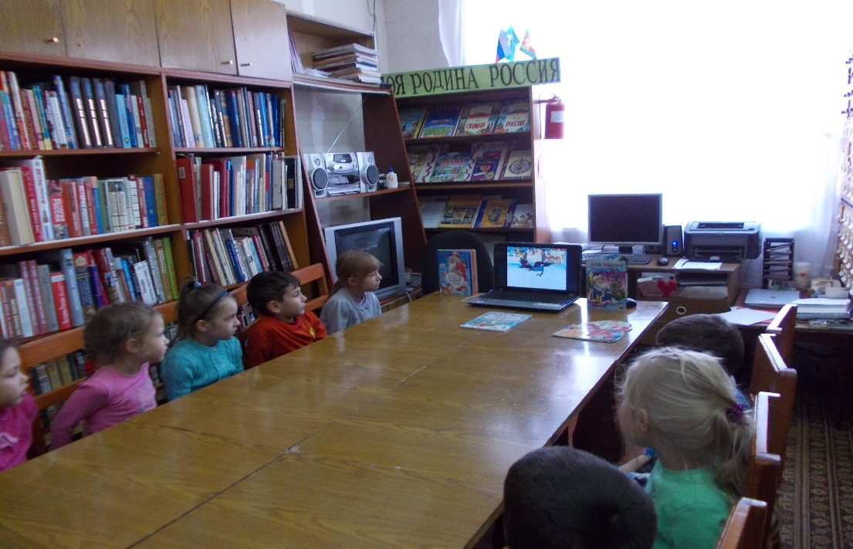

На новогоднем турне «Как встречают Новый год люди всех земных широт» и игре - путешествии «Чудо, чудо! Рождество!» дети знакомились с традициями проведения зимних праздников.
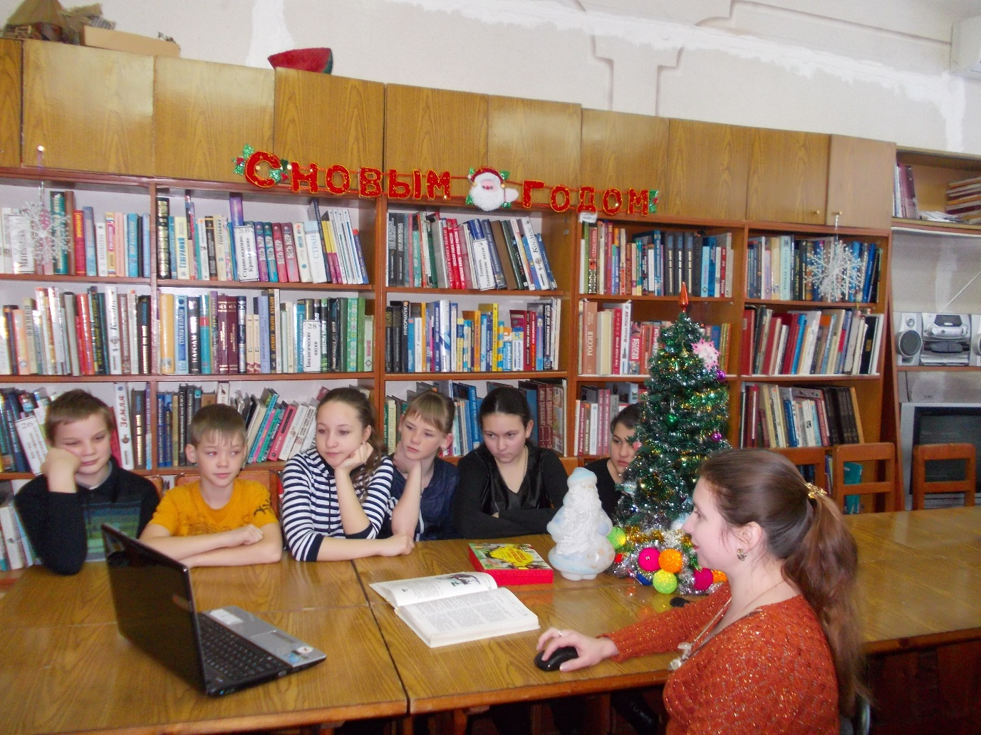

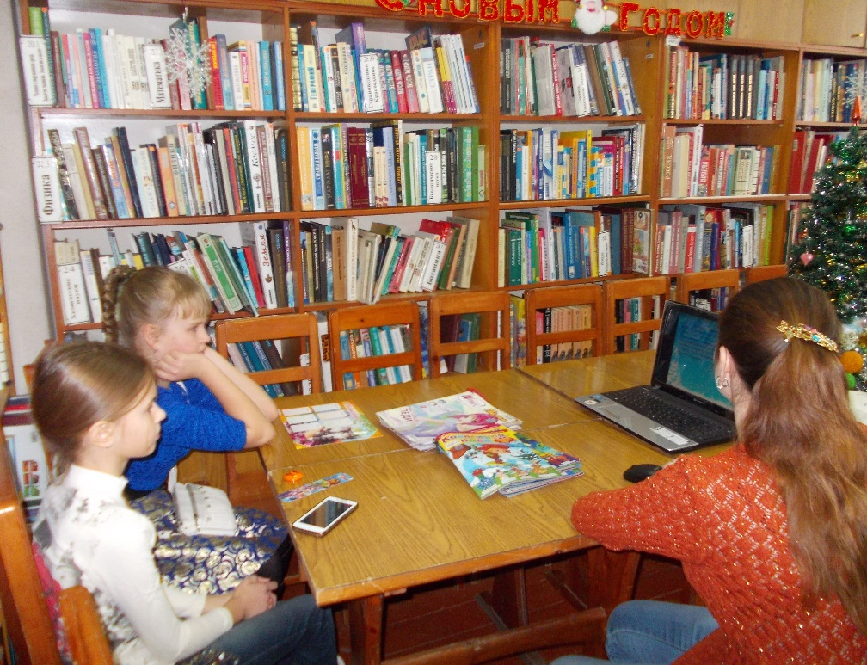

Все читатели стали участниками новогоднего эрудит - лото «Догадливому уму все загадки в пору» и получили подарки и сюрпризы.

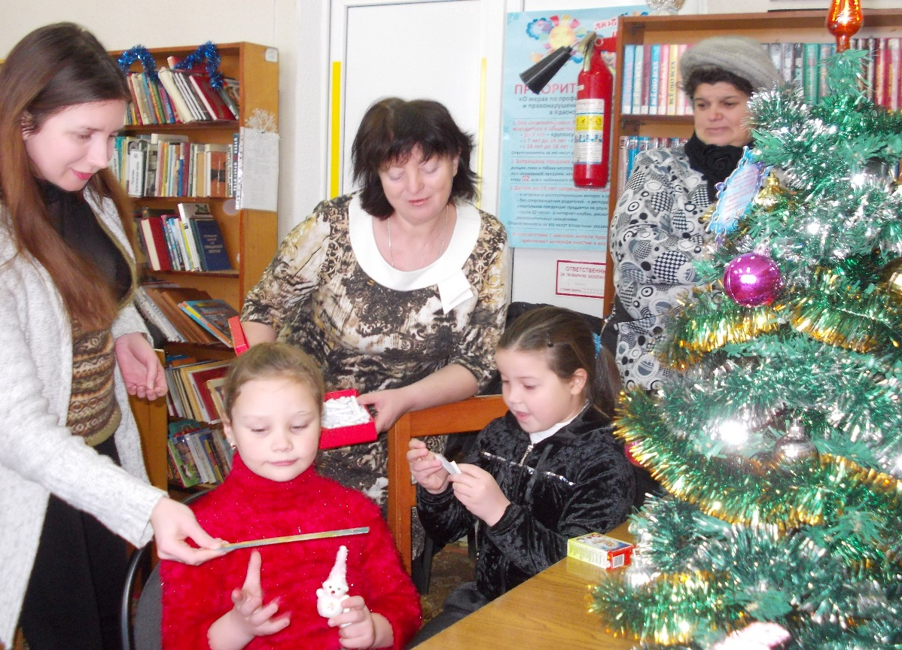

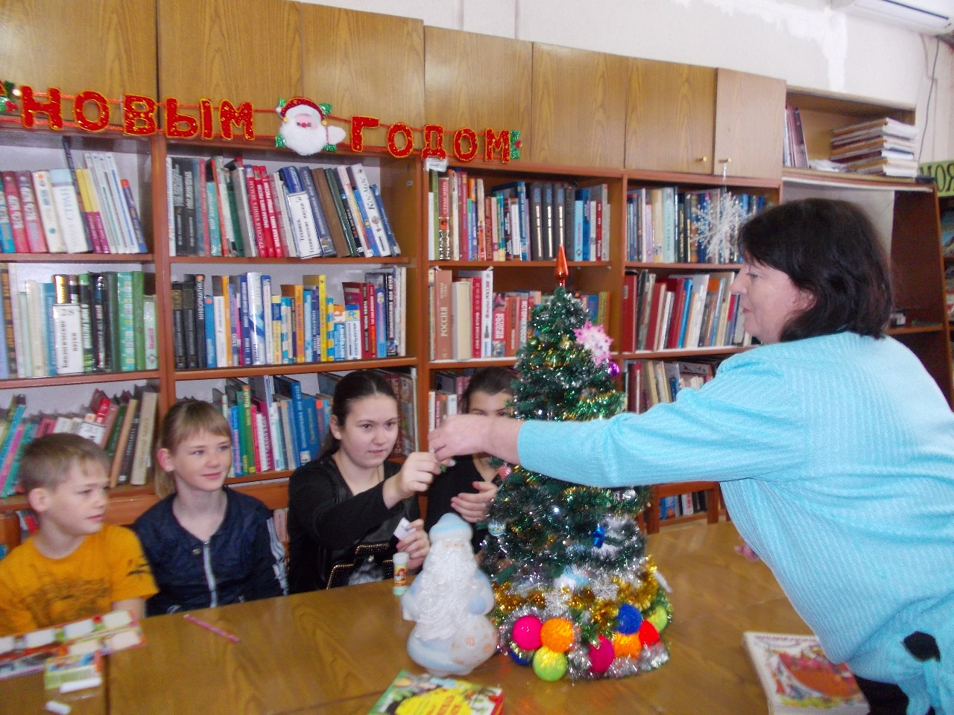

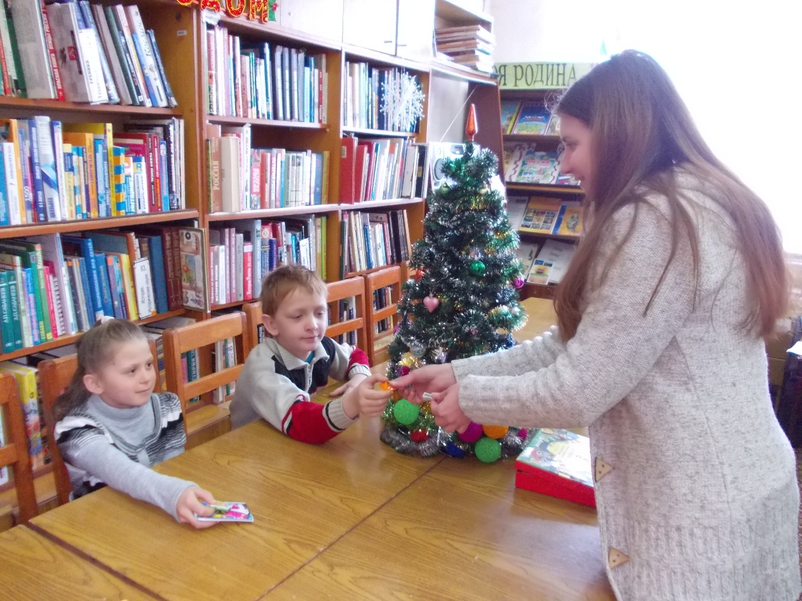

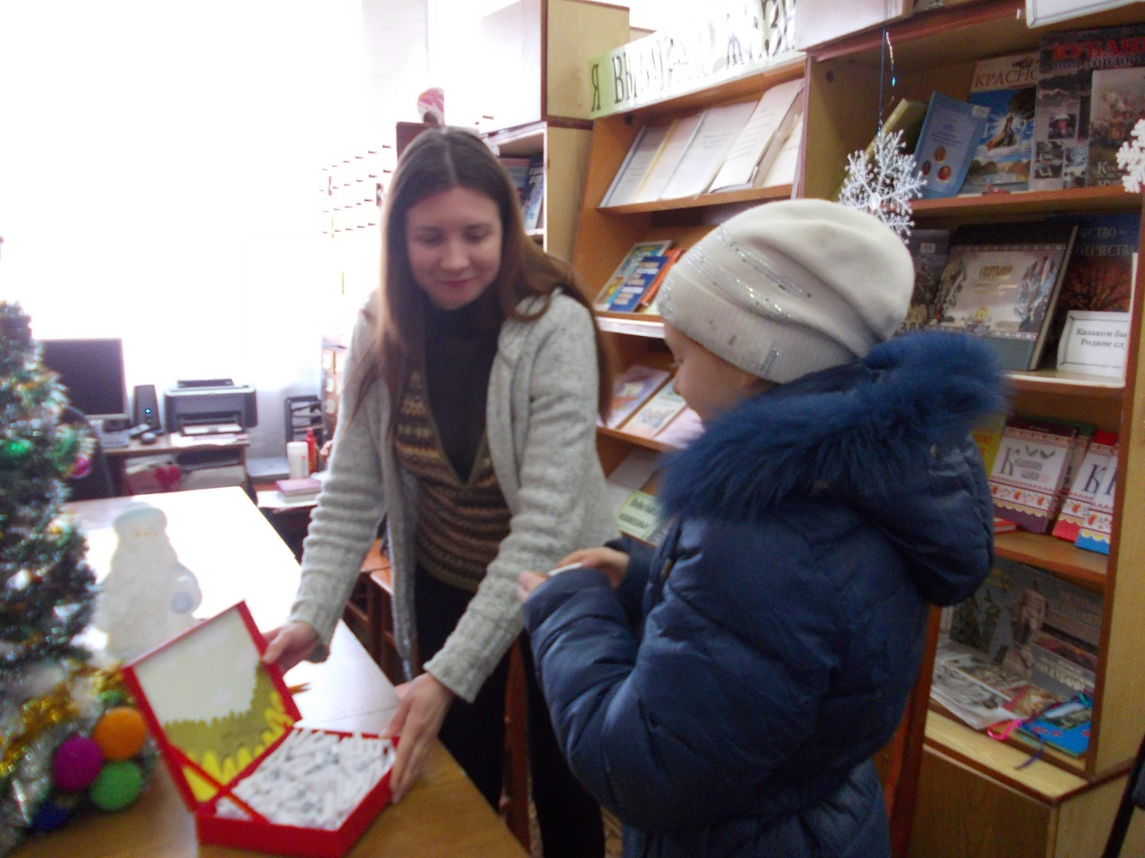

Заведующая сельской
детской библиотекой
МБУК «ЦСБ» Кавказского с/п.
Н. Г. Радченко

